**1、官方安装文档**

<http://dev.mysql.com/doc/mysql-yum-repo-quick-guide/en/>

**2、下载 Mysql yum包**

<http://dev.mysql.com/downloads/repo/yum/>

下载到本地再上传到服务器，或者使用wget 直接下载

wget http://repo.mysql.com/mysql57-community-release-el7-10.noarch.rpm

**3、安转软件源**

将platform-and-version-specific-package-name 替换为你下载的rpm名

sudo rpm -Uvh platform-and-version-specific-package-name.rpm

例如

rpm -Uvh mysql57-community-release-el7-10.noarch.rpm

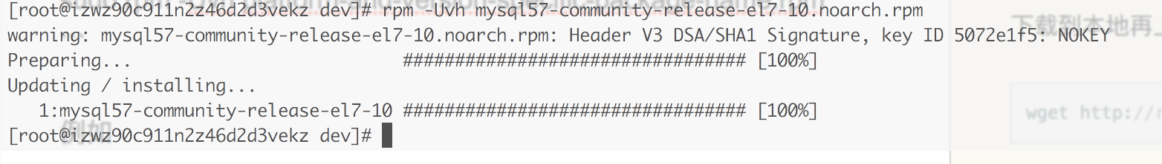

**4、安装mysql服务端**

yum install -y mysql-community-server

如果网络环境不是很好，执行完命令就可以去泡杯茶🍵或者荣耀杀一局（可以自己先下载好相应的rpm包或直接下载...bundle.tar压缩包）

**5、首先启动mysql**

service mysqld start（重启是restart，完全弄好MySQL后最好添加lower_case_table_names=1到[mysqld]下面一行然后重启MySQL，这是为了和windows兼容，还有就是在[mysql]下面一行加入default-character-set=utf8）

systemctl start mysqld.service（这个是上面步骤执行后自动输出的，我这边的全称是：Redirecting to /bin/systemctl start  mysqld.service）  
然后回到[.....]#

**6、接着检查mysql 的运行状态**

service mysqld status

systemctl status mysqld.service（也是系统自动输出的，我这边全称是：Redirecting to /bin/systemctl status  mysqld.service）  
然后会输出一大段关于MySQL状态的信息：

mysqld.service - MySQL Server  
Loaded: loaded (/usr/lib/systemd/system/mysqld.service; enabled; vendor preset: disabled)  
Active: active (running) since 日 2017-07-30 08:24:29 CST; 26s ago  
Docs: man:mysqld(8)  
http://dev.mysql.com/doc/refman/en/using-systemd.html  
Process: 58507 ExecStart=/usr/sbin/mysqld --daemonize --pid-file=/var/run/mysqld/mysqld.pid $MYSQLD_OPTS (code=exited, status=0/SUCCESS)  
Process: 58426 ExecStartPre=/usr/bin/mysqld_pre_systemd (code=exited, status=0/SUCCESS)  
Main PID: 58511 (mysqld)  
CGroup: /system.slice/mysqld.service  
└─58511 /usr/sbin/mysqld --daemonize --pid-file=/var/run/mysqld/my...

7月 30 08:24:21 localhost.localdomain systemd[1]: Starting MySQL Server...  
7月 30 08:24:29 localhost.localdomain systemd[1]: Started MySQL Server.（注意这句话，说明此时MySQL服务已经在运行）

**7、修改临时密码**

Mysql5.7默认安装之后root是有密码的。

**7.1 获取MySQL的临时密码**

为了加强安全性，MySQL5.7为root用户随机生成了一个密码，在error log中，关于error log的位置，如果安装的是RPM包，则默认是/var/log/mysqld.log。  
只有启动过一次mysql才可以查看临时密码

grep 'temporary password' /var/log/mysqld.log（如果之前安装过MySQL则这里可能会有多个密码，用最后一个，注意这个密码输入时是可以粘贴的）

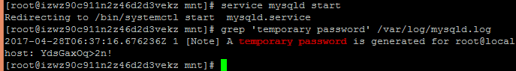

这里的密码是YdsGaxOq>2n!

**7.2 登陆并修改密码**

使用默认的密码登陆

mysql -uroot -p（这是一个MySQL的以密码登录root用户的命令）

用该密码登录到服务端后，必须马上修改密码再执行一些数据库操作，不然会报如下错误：

mysql> select @@log_error;

ERROR 1820 (HY000): You must reset your password using ALTER USER statement before executing this statement.

mysql>

修改密码（注意，登录后的操作后面都最好要有;结尾）

ALTER USER 'root'@'localhost' IDENTIFIED BY 'root123';

如果密码设置太简单出现以下的提示

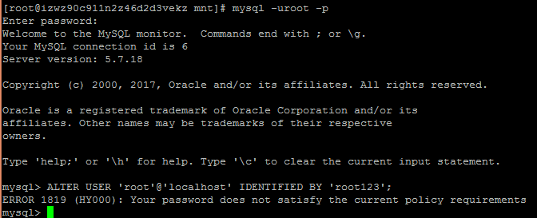

如何解决ERROR 1819 (HY000): Your password does not satisfy the current policy requirements呢？ 这里直接提供解决方案文末有详细的说明

必须修改两个全局参数：  
首先，修改validate_password_policy参数的值

mysql> set global validate_password_policy=0;

再修改密码的长度

set global validate_password_length=1;

再次执行修改密码就可以了

ALTER USER 'root'@'localhost' IDENTIFIED BY 'root123';（ALTER等可以写成小写）

**8、授权其他机器登陆**

GRANT ALL PRIVILEGES ON *.* TO 'root'@'%' IDENTIFIED BY 'yourpassword' WITH GRANT OPTION;

FLUSH PRIVILEGES;